ĐẠI HỌC CÔNG NGHỆ TP.HCM (HUTECH)
Thực hành Phân tích thiết kế hướng đối tượng
BÀI 7
QUẢN LÝ NHÂN SỰ
Họ và tên: …Bùi Ngô Quang Lý…………… MSSV: …1250080112……………
Lớp: …12_ĐH_CNPM2… Nhóm TH: …………… Ngày: 23 / 10 / 2026……

1. MÔ TẢ
Để tin học hoá việc quản lý nhân sự tại công ty sơn Đông Á, cần quản lý một số quyết định và các thông tin sau:
Nhân viên sau khi được tuyển dụng phải có quyết định tuyển dụng, quyết định tuyển dụng phải ghi rõ thời gian thử việc tại một phòng ban có nhu cầu tuyển dụng (ví dụ phòng tài chính kế toán, phòng kỹ thuật, phòng sản xuất...), thông tin về mức lương thử việc, nội dung của quyết định ghi rõ điều khoản của hai bên (nhà tuyển dụng và người được tuyển dụng). Hết thời gian thử việc, nhân viên sẽ được chính thức ký hợp đồng và nhận một số quyết định liên quan như: Quyết định chức vụ và phụ cấp chức vụ (nếu có), Quyết định lương ghi rõ mức lương cơ bản, phụ cấp lương hay phụ cấp độc hại (nếu có). Quá trình tăng lương hay bổ nhiệm chức vụ cũng được ghi nhận qua các quyết định trên. Hợp đồng tuyển dụng có 2 loại, hợp đồng dài hạn và hợp đồng ngắn hạn. Đối với hợp đồng dài hạn, công ty phải làm hồ sơ Bảo hiểm y tế và Bảo hiểm xã hội cho nhân viên và được trích trừ trong bảng lương theo mức đóng.
Lương nhân viên được tính hằng tháng dựa vào quyết định lương, quyết định chức vụ, bảng chấm công và phiếu ghi nhận giờ phụ trội trong tháng. Phiếu ghi nhận giờ phụ trội và phiếu chấm công do ban chấm công thực hiện. Phiếu ghi nhận phụ trội gồm các thông tin: Số phiếu, ngày phụ trội, số giờ phụ trội, hình thức phụ trội (tăng ca, ngày lễ, ngày nghỉ), giờ phụ trội được tính bằng 1.5 lần giờ lao động bình thường. Chi tiết phiếu phụ trội ghi rõ cho từng nhân viên tham gia phụ trội đó. Hằng tuần các trưởng phòng, ban, phân xưởng lập kế hoạch phân công cho từng nhân viên theo các ca làm việc và lên kế hoạch phụ trội nếu có và đưa cho ban chấm công theo dõi việc thực hiện và chấm công. Bảng chấm công sẽ đưa vào máy tính để thực hiện bảng lương hằng tháng.
Hệ thống còn phải quản lý các quyết định khen thưởng, quyết định kỷ luật đối với cá nhân hay tập thể phòng ban. Mỗi quyết định khen thưởng tương ứng với số tiền khen thưởng qua phiếu chi khen thưởng, hay quyết định xử phạt tương ứng với số tiền nộp phạt thể hiện qua phiếu thu nộp phạt được phát hay trừ lương trong bảng lương. Việc chi cho ngày lễ, thưởng cuối năm, lương tháng 13 cũng thực hiện theo quyết định khen thưởng như trên do giám đốc ký.
1. GIỚI THIỆU HỆ THỐNG
1.1. Hoạt động nghiệp vụ Quản lý Nhân sự
- Nhân viên (Employee): Người lao động tại công ty sơn Đông Á. Khi bắt đầu công việc nhận Quyết định tuyển dụng thử việc. Sau thử việc, thực hiện ký Hợp đồng lao động. Hằng tháng theo dõi bảng chấm công, phiếu phụ trội và nhận lương/quyết định thưởng, phạt.
- Trưởng phòng / Phân xưởng (Department Head): Hằng tuần lập kế hoạch phân công ca làm việc và kế hoạch phụ trội cho nhân viên thuộc phòng/ban, gửi cho Ban chấm công.
- Ban Chấm công (Timekeeper): Theo dõi việc thực hiện ca làm việc, tiến hành chấm công hằng ngày và lập Phiếu ghi nhận giờ phụ trội (tăng ca, ngày lễ, ngày nghỉ với hệ số 1.5).
- Cán bộ Nhân sự (HR Staff): Tiếp nhận thông tin nhân viên, soạn thảo/ban hành Quyết định tuyển dụng, Hợp đồng lao động (ngắn/dài hạn), Hồ sơ BHYT/BHXH, Quyết định lương/chức vụ/bổ nhiệm và Quyết định khen thưởng/kỷ luật.
- Ban Giám đốc (Director): Ký duyệt các hợp đồng, quyết định tuyển dụng, quyết định lương/chức vụ, các quyết định khen thưởng (thưởng ngày lễ, thưởng cuối năm, lương tháng 13) và kỷ luật.
- Kế toán / Thu ngân (Accountant): Lập Bảng lương hằng tháng dựa trên dữ liệu chấm công, phiếu phụ trội, các quyết định và trích đóng BHXH/BHYT; thực hiện xuất Phiếu chi khen thưởng hoặc Phiếu thu nộp phạt.
- Hệ thống Bảo hiểm Xã hội (External BHXH System - System Actor): Hệ thống bên ngoài tiếp nhận, đồng bộ thông tin trích đóng BHXH/BHYT cho nhân viên ký hợp đồng dài hạn.
1.2. Yêu cầu hệ thống
1.2.1. Bảng Đầu vào - Xử lý - Xuất kết quả
Nhóm nghiệp vụ | Đầu vào | Xử lý chính | Xuất kết quả
Tuyển dụng và Hợp đồng | Thông tin Nhân viên, Quyết định tuyển dụng, Loại hợp đồng (ngắn/dài hạn). | Lập quyết định thử việc, đánh giá kết quả thử việc, khởi tạo Hợp đồng lao động và làm hồ sơ BHXH/BHYT. | Quyết định tuyển dụng, Hợp đồng lao động, Hồ sơ BHYT và BHXH.
Quản lý Quyết định | Quyết định lương, Quyết định chức vụ, Quyết định khen thưởng/kỷ luật. | Cập nhật hệ số lương, phụ cấp độc hại/chức vụ, vị trí công tác, số tiền thưởng/phạt cho cá nhân hoặc phòng ban. | Quyết định bổ nhiệm/tăng lương, Quyết định Khen thưởng/Kỷ luật.
Phân công và Chấm công | Lịch ca làm việc hằng tuần, Kế hoạch phụ trội, Dữ liệu điểm danh ngày. | Phân công ca, tổng hợp ngày công, ghi nhận và tính số giờ phụ trội (hệ số 1.5). | Bảng chấm công, Phiếu ghi nhận giờ phụ trội.
Tính và Trả lương | Bảng chấm công, Phiếu phụ trội, Quyết định lương/chức vụ, Quyết định thưởng/phạt, Mức trích đóng BHYT/BHXH. | Tính lương thời gian, tiền phụ trội, trích đóng bảo hiểm, cộng thưởng/trừ phạt để ra lương thực nhận. | Bảng lương hằng tháng, Phiếu chi khen thưởng, Phiếu thu nộp phạt.

1.2.2. Quy tắc nghiệp vụ (Business Rules)
ID | Quy tắc
BR01 | Mỗi nhân viên khi tuyển dụng bắt buộc có 01 Quyết định tuyển dụng quy định thời gian thử việc, phòng ban tiếp nhận và mức lương thử việc.
BR02 | Hết thời gian thử việc, nhân viên được ký Hợp đồng lao động chính thức. Hợp đồng dài hạn bắt buộc phải làm hồ sơ BHYT và BHXH và thực hiện trích trừ trong bảng lương theo mức đóng.
BR03 | Mọi sự thay đổi về Mức lương cơ bản, Phụ cấp lương, Phụ cấp độc hại hoặc Bổ nhiệm chức vụ đều phải thông qua Quyết định lương hoặc Quyết định chức vụ.
BR04 | Giờ phụ trội (tăng ca, ngày lễ, ngày nghỉ) do Ban chấm công theo dõi, ghi nhận qua Phiếu phụ trội và được tính bằng 1.5 lần giờ lao động bình thường.
BR05 | Quyết định khen thưởng/kỷ luật áp dụng cho cả Cá nhân nhân viên hoặc Tập thể phòng ban. Tiền thưởng/phạt được thực hiện qua Phiếu chi/Phiếu thu hoặc công/trừ trực tiếp trong Bảng lương.

2. PHA PHÂN TÍCH

2. CÂU HỎI
1) Hãy xác định các Class cùng các thuộc tính, phương thức tương ứng. Chỉ định ID cho thuộc tính của từng Class.
Class NhanVien
- Thuộc tính:
  - NV01 - maNV: String (PK)
  - NV02 - hoTen: String
  - NV03 - ngaySinh: Date
  - NV04 - gioiTinh: String
  - NV05 - soDienThoai: String
  - NV06 - diaChi: String
  - NV07 - maPhongBan: String (FK)
  - NV08 - maChucVu: String (FK)
- Phương thức: nhapThongTin(), capNhatThongTin(), layThongTinLaoDong()
Class PhongBan
- Thuộc tính:
  - PB01 - maPhongBan: String (PK)
  - PB02 - tenPhongBan: String
  - PB03 - soDienThoaiPB: String
- Phương thức: themPhongBan(), capNhatPhongBan()
Class ChucVu
- Thuộc tính:
  - CV01 - maChucVu: String (PK)
  - CV02 - tenChucVu: String
  - CV03 - phuCapChucVu: Double
- Phương thức: capNhatPhuCap()
Class QuyetDinhTuyenDung
- Thuộc tính:
  - QDTD01 - maQDTD: String (PK)
  - QDTD02 - ngayKy: Date
  - QDTD03 - thoiGianThuViec: Int
  - QDTD04 - luongThuViec: Double
  - QDTD05 - dieuKhoan: String
  - QDTD06 - maNV: String (FK)
  - QDTD07 - maPhongBan: String (FK)
- Phương thức: lapQuyetDinh(), xacNhanKetQuaThuViec()
Class HopDongLaoDong
- Thuộc tính:
  - HD01 - maHopDong: String (PK)
  - HD02 - loaiHopDong: String (Ngắn hạn / Dài hạn)
  - HD03 - ngayBatDau: Date
  - HD04 - ngayKetThuc: Date
  - HD05 - maNV: String (FK)
- Phương thức: kyHopDong(), giaHanHopDong()
Class HoSoBaoHiem
- Thuộc tính:
  - BH01 - maHoSoBH: String (PK)
  - BH02 - maSoBHXH: String
  - BH03 - maSoBHYT: String
  - BH04 - mucDongBH: Double
  - BH05 - maNV: String (FK)
- Phương thức: taoHoSoBaoHiem(), tinhTienTrichNop()
Class QuyetDinhLuong
- Thuộc tính:
  - QDL01 - maQDL: String (PK)
  - QDL02 - ngayApdung: Date
  - QDL03 - luongCoBan: Double
  - QDL04 - phuCapLuong: Double
  - QDL05 - phuCapDocHai: Double
  - QDL06 - maNV: String (FK)
- Phương thức: lapQuyetDinhLuong(), dieuChinhLuong()
Class QuyetDinhChucVu
- Thuộc tính:
  - QDCV01 - maQDCV: String (PK)
  - QDCV02 - ngayQuyetDinh: Date
  - QDCV03 - maChucVuMoi: String
  - QDCV04 - phuCapChucVuMoi: Double
  - QDCV05 - maNV: String (FK)
- Phương thức: lapQuyetDinhBoNhiem()
Class KeHoachPhanCong
- Thuộc tính:
  - KH01 - maKeHoach: String (PK)
  - KH02 - tuNgay: Date
  - KH03 - denNgay: Date
  - KH04 - maPhongBan: String (FK)
- Phương thức: lapKeHoach(), duyetKeHoach()
Class ChiTietPhanCong
- Thuộc tính:
  - CTPC01 - maKeHoach: String (FK)
  - CTPC02 - maNV: String (FK)
  - CTPC03 - ngayPhanCong: Date
  - CTPC04 - caLamViec: String
- Phương thức: phanCongCa()
Class BangChamCong
- Thuộc tính:
  - BCC01 - maBangChamCong: String (PK)
  - BCC02 - thangNam: String
  - BCC03 - maNV: String (FK)
  - BCC04 - soNgayCongThuong: Double
- Phương thức: ghiNhanChamCong(), tongHopNgayCong()
Class PhieuPhuTroi
- Thuộc tính:
  - PPT01 - soPhieuPPT: String (PK)
  - PPT02 - ngayPhuTroi: Date
  - PPT03 - hinhThucPhuTroi: String (Tăng ca, Ngày lễ, Ngày nghỉ)
  - PPT04 - heSoPhuTroi: Double (= 1.5)
- Phương thức: lapPhieuPhuTroi()
Class ChiTietPhuTroi
- Thuộc tính:
  - CTPT01 - soPhieuPPT: String (FK)
  - CTPT02 - maNV: String (FK)
  - CTPT03 - soGioPhuTroi: Double
- Phương thức: tinhGioPhuTroiQuyDoi()
Class QuyetDinhKhenThuongKyLuat
- Thuộc tính:
  - QDKT01 - maQDKTKL: String (PK)
  - QDKT02 - loaiQuyetDinh: String (Khen thưởng / Kỷ luật)
  - QDKT03 - doiTuong: String (Cá nhân / Tập thể)
  - QDKT04 - soTien: Double
  - QDKT05 - lyDo: String
  - QDKT06 - maNV: String (FK, Nullable)
  - QDKT07 - maPhongBan: String (FK, Nullable)
- Phương thức: lapQuyetDinh()
Class PhieuChiThuong_PhieuThuPhat
- Thuộc tính:
  - PCTP01 - soPhieuCTP: String (PK)
  - PCTP02 - loaiPhieu: String (Phiếu chi / Phiếu thu)
  - PCTP03 - ngayLap: Date
  - PCTP04 - soTien: Double
  - PCTP05 - maQDKTKL: String (FK)
- Phương thức: lapPhieu(), xacNhanGiaoDich()
Class BangLuong
- Thuộc tính:
  - BL01 - maBangLuong: String (PK)
  - BL02 - thangNam: String
  - BL03 - maNV: String (FK)
  - BL04 - luongChinh: Double
  - BL05 - tienPhuTroi: Double
  - BL06 - tienThuong: Double
  - BL07 - tienPhat: Double
  - BL08 - tienBaoHiemTrichNop: Double
  - BL09 - thucLanh: Double
- Phương thức: tinhLuongThang(), inBangLuong()
2) Tìm mối liên kết giữa các Class. Dùng StarUML vẽ Class Diagram, chú ý các ký hiệu thích hợp cùng bản số tương ứng (nếu có).
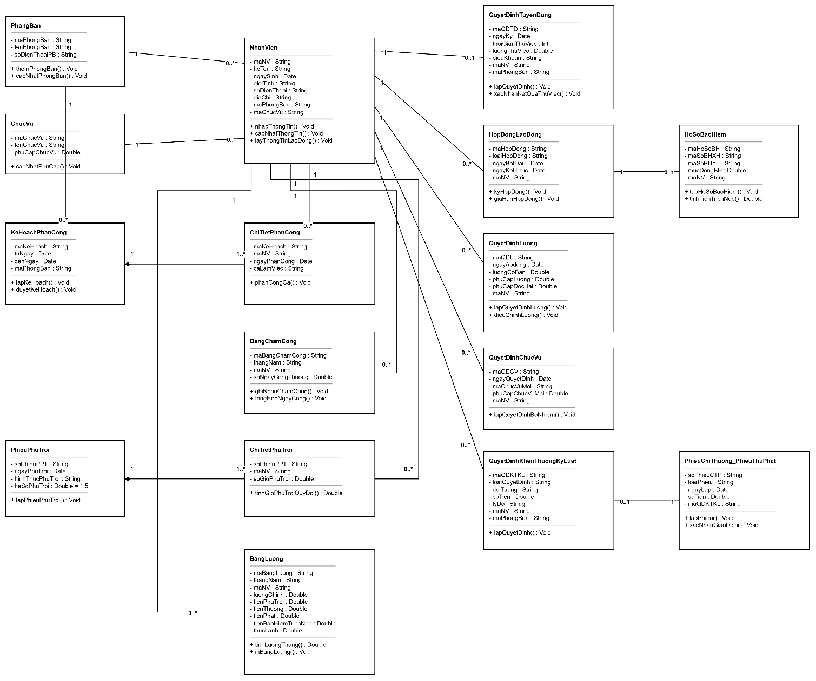

3) Hãy xác định các Actor và các Use Case tổng quát có trong mô tả trên. Sử dụng StarUML, vẽ Use Case Diagram tổng quát cho toàn bộ hệ thống. Mô hình đảm bảo cho phép quản lý toàn bộ các loại thực thể và các xử lý cần thiết liên quan. Lưu file bài làm và mô hình với tên phù hợp.
Bộ phận / Actor | Công việc | Loại | Quy định liên quan
Nhân viên (Employee) | Tiếp nhận vị trí làm việc, nhận Quyết định tuyển dụng thử việc; ký Hợp đồng lao động; theo dõi bảng chấm công, phiếu phụ trội, nhận lương và các quyết định thưởng/phạt. | Tra cứu và Trải nghiệm | Phải hoàn thành thử việc để ký hợp đồng; hợp đồng dài hạn bị trích trừ BHYT/BHXH trong bảng lương.
Trưởng phòng / Ban / Phân xưởng (Department Head) | Hằng tuần lập kế hoạch phân công ca làm việc và kế hoạch phụ trội cho từng nhân viên thuộc phòng/ban/phân xưởng. | Lập kế hoạch và Xử lý | Bắt buộc lập theo tuần và gửi kế hoạch cho Ban chấm công theo dõi thực hiện.
Ban Chấm công (Timekeeping Board) | Theo dõi việc thực hiện phân công ca làm việc hằng ngày; lập Bảng chấm công và Phiếu ghi nhận giờ phụ trội. | Theo dõi và Lưu trữ | Giờ phụ trội (tăng ca, ngày lễ, ngày nghỉ) được ghi nhận chính xác và tính bằng 1.5 lần giờ bình thường.
Cán bộ Nhân sự (HR Staff) | Nhập hồ sơ nhân viên, lập Quyết định tuyển dụng thử việc, Hợp đồng lao động, Hồ sơ BHYT/BHXH, Quyết định lương, Quyết định bổ nhiệm/chức vụ và Quyết định khen thưởng/kỷ luật. | Nhập liệu và Quản lý | Đảm bảo đúng thời gian thử việc, loại hợp đồng và cập nhật kịp thời các quyết định điều chỉnh lương/chức vụ.
Ban Giám đốc (Director) | Phê duyệt và ký chính thức các Quyết định tuyển dụng, Hợp đồng lao động, Quyết định lương/chức vụ, Quyết định khen thưởng (lễ, Tết, lương tháng 13) và Quyết định kỷ luật. | Phê duyệt và Ban hành | Mọi quyết định thay đổi về lương, chức vụ, khen thưởng/kỷ luật đều phải có chữ ký ban hành của Giám đốc.
Bộ phận Kế toán (Accountant) | Lập và tính Bảng lương hằng tháng; lập Phiếu chi khen thưởng (cho các quyết định thưởng) hoặc Phiếu thu nộp phạt (cho các quyết định kỷ luật). | Tính toán và Kết xuất | Tính lương căn cứ vào Bảng chấm công, Phiếu phụ trội (x1.5), các Quyết định hiện hành và mức trích đóng BHYT/BHXH.
Hệ thống BHXH (External BHXH System) | Tiếp nhận, trao đổi và đồng bộ tự động dữ liệu trích đóng Bảo hiểm y tế và Bảo hiểm xã hội cho các nhân viên ký hợp đồng dài hạn. | Đồng bộ Dữ liệu | Chỉ áp dụng đối với nhân viên ký Hợp đồng dài hạn.

Use Case tổng quát
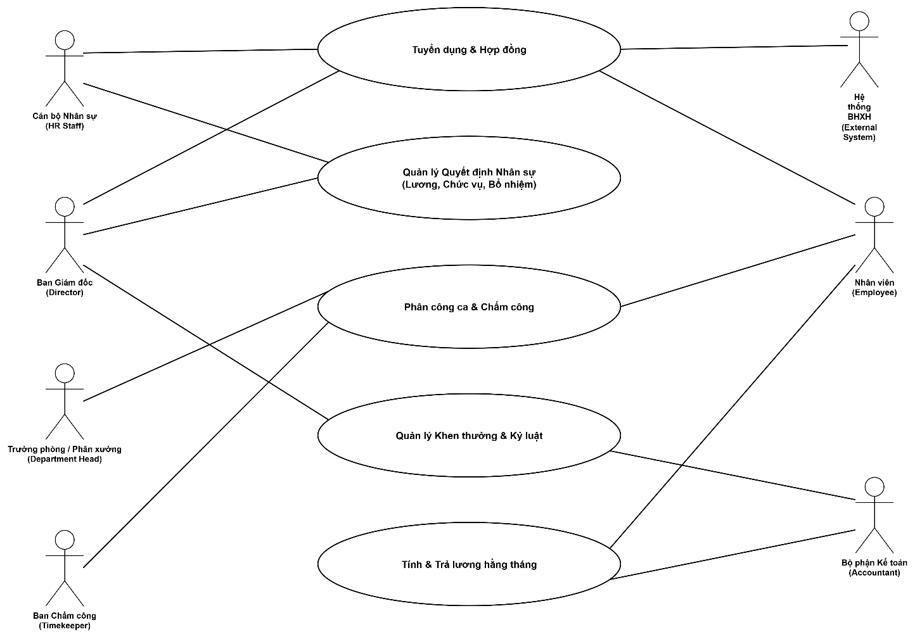

Bảng đặc tả Use Case
UC01: Lập quyết định tuyển dụng và Ký hợp đồng
Tên Use Case | Lập quyết định tuyển dụng và Ký hợp đồng
Tác nhân (Actor) | Cán bộ Nhân sự, Ban Giám đốc (Con người), Hệ thống BHXH (Hệ thống)
Mô tả ngắn | Thực hiện quy trình tạo quyết định thử việc cho nhân viên mới và chuyển sang ký hợp đồng chính thức khi hết thời gian thử việc.
Tiền điều kiện | Nhân viên đã qua vòng phỏng vấn tuyển dụng và cập nhật thông tin hồ sơ sơ bộ vào hệ thống.
Hậu điều kiện | Quyết định tuyển dụng/Hợp đồng lao động được lưu chính thức; nếu là hợp đồng dài hạn thì thông tin được trích xuất gửi sang Hệ thống BHXH.
Luồng sự kiện chính (Basic Flow) | 1. Cán bộ Nhân sự chọn chức năng "Lập Quyết định tuyển dụng".  2. Cán bộ Nhân sự nhập thông tin phòng ban, thời gian thử việc, mức lương thử việc và các điều khoản hai bên.  3. Ban Giám đốc kiểm tra và xác nhận duyệt quyết định tuyển dụng.  4. Sau khi hết thời gian thử việc, Cán bộ Nhân sự chọn chức năng "Lập Hợp đồng lao động".  5. Cán bộ Nhân sự chọn loại hợp đồng (Ngắn hạn hoặc Dài hạn).  6. Nếu chọn Hợp đồng dài hạn, hệ thống khởi tạo đối tượng Hồ sơ Bảo hiểm và gửi dữ liệu đồng bộ tới Hệ thống BHXH.  7. Ban Giám đốc ký hợp đồng chính thức và hệ thống lưu vào CSDL.
Luồng phụ (Alternative Flow) | 3a. Thử việc không đạt: Ban Giám đốc không thông qua ký hợp đồng chính thức, hệ thống chuyển trạng thái nhân viên thành "Kết thúc thử việc/Không tiếp nhận".  6a. Lỗi kết nối Hệ thống BHXH: Hệ thống lưu hồ sơ bảo hiểm ở trạng thái "Chờ đồng bộ" và tự động gửi lại khi kết nối phục hồi.

UC02: Quản lý Phân công ca và Chấm công
Tên Use Case | Quản lý Phân công ca và Chấm công
Tác nhân (Actor) | Trưởng phòng / Phân xưởng, Ban Chấm công (Con người)
Mô tả ngắn | Cho phép Trưởng phòng lập lịch phân công ca/kế hoạch phụ trội hằng tuần và Ban chấm công thực hiện chấm công, ghi nhận giờ phụ trội hằng ngày.
Tiền điều kiện | Danh sách nhân viên và các phòng ban đã được cấu hình sẵn trong hệ thống.
Hậu điều kiện | Bảng chấm công và Phiếu ghi nhận phụ trội tháng được tổng hợp đầy đủ để Kế toán tính lương.
Luồng sự kiện chính (Basic Flow) | 1. Trưởng phòng chọn chức năng "Lập Kế hoạch phân công ca và phụ trội" hằng tuần.  2. Trưởng phòng gán ca làm việc và giờ phụ trội dự kiến cho từng nhân viên, sau đó gửi kế hoạch sang Ban chấm công.  3. Ban chấm công mở giao diện "Theo dõi và Chấm công" hằng ngày.  4. Ban chấm công nhập số ngày công thực tế và lập "Phiếu ghi nhận giờ phụ trội" (tăng ca, ngày lễ, ngày nghỉ).  5. Hệ thống tự động áp dụng hệ số 1.5 đối với các giờ phụ trội.  6. Ban chấm công nhấn nút "Tổng hợp Bảng chấm công tháng" và chuyển dữ liệu sang phân hệ Kế toán.
Luồng phụ (Alternative Flow) | 4a. Giờ phụ trội vượt mức kế hoạch: Hệ thống đưa ra cảnh báo "Giờ phụ trội vượt kế hoạch phê duyệt" và yêu cầu Ban chấm công nhập ghi chú giải trình trước khi lưu.

UC03: Tính và xuất Bảng lương hằng tháng
Tên Use Case | Tính và xuất Bảng lương hằng tháng
Tác nhân (Actor) | Kế toán (Con người)
Mô tả ngắn | Kế toán tổng hợp toàn bộ dữ liệu công, phụ trội, các quyết định lương/chức vụ/thưởng/phạt và trích nộp bảo hiểm để tính ra bảng lương tháng.
Tiền điều kiện | Ban chấm công đã chốt Bảng chấm công/Phiếu phụ trội của tháng; các Quyết định khen thưởng/kỷ luật/lương đã được ban hành.
Hậu điều kiện | Bảng lương chính thức được phê duyệt, hệ thống cập nhật trạng thái phiếu chi/thu và gửi phiếu lương cho từng nhân viên.
Luồng sự kiện chính (Basic Flow) | 1. Kế toán chọn chức năng "Tính Bảng lương tháng".  2. Kế toán chọn Tháng/Năm cần tính.  3. Hệ thống nạp Bảng chấm công, Phiếu phụ trội (nhân hệ số 1.5), Quyết định lương/chức vụ hiện hành, Quyết định thưởng/phạt và Mức đóng BHYT/BHXH.  4. Hệ thống thực hiện công thức tính:  $$\text{Thực Lãnh}=\text{Lương Cơ Bản}+\text{Tền Phụ Trội}+\text{Phụ Cấp}+\text{Thưởng}-\text{Phạt}-\text{Trích BHXH/BHYT}$$  5. Kế toán kiểm tra Bảng lương tổng hợp và nhấn "Xuất Bảng lương".  6. Hệ thống tạo Phiếu chi thưởng / Phiếu thu phạt tương ứng cho các quyết định khen thưởng/kỷ luật.
Luồng phụ (Alternative Flow) | 3a. Phát hiện sai lệch ngày công: Kế toán chọn nút "Trả về Ban chấm công" để yêu cầu điều chỉnh lại dữ liệu công trước khi tính lại lương.

3. PHA THIẾT KẾ
4) Vẽ Use Case Diagram phân rã chi tiết hoạt động từ lúc một nhân viên được nhận vào thử việc cho đến khi được ký hợp đồng chính thức.
Luồng hoạt động chi tiết (Activity Diagram):
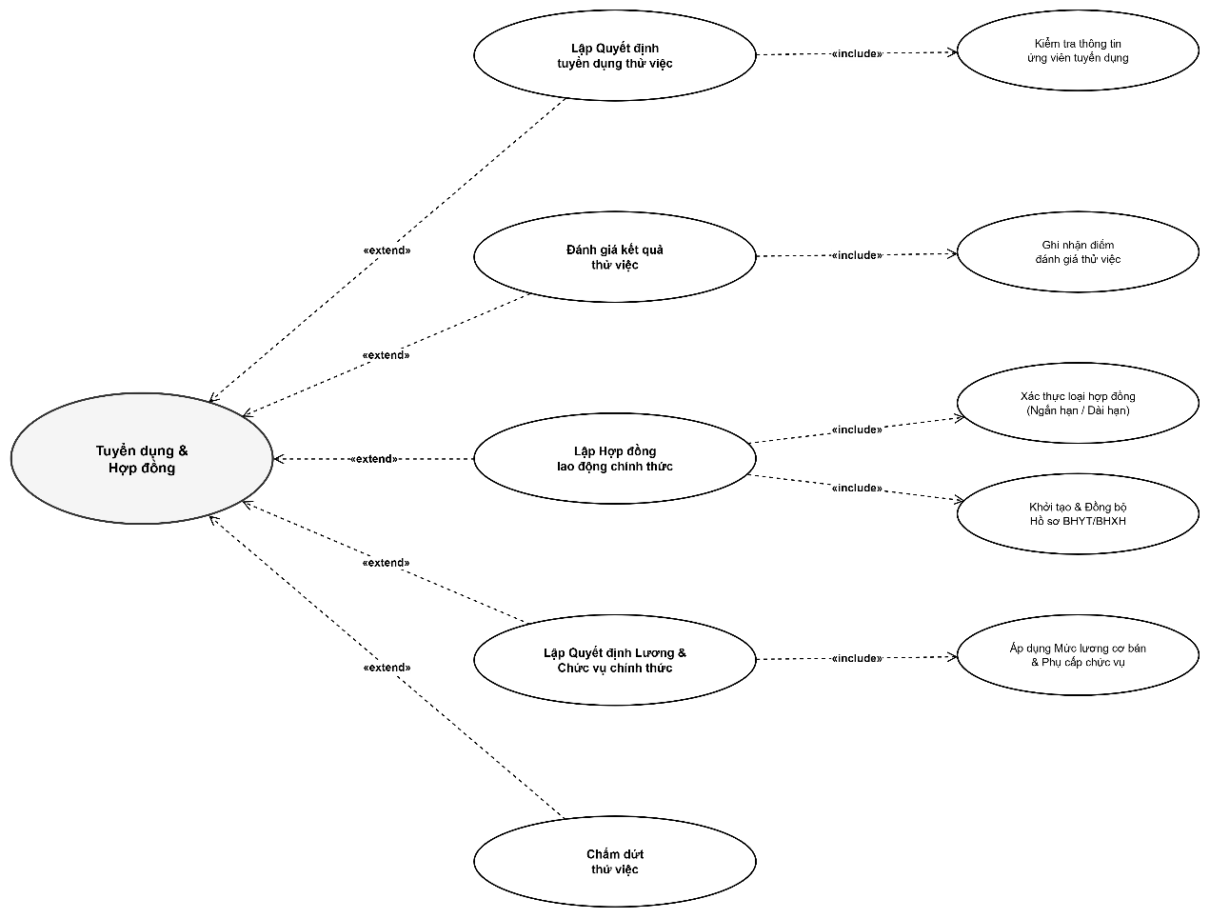

5) Vẽ Activity Diagram cho Câu 4 ở trên. Lưu lại mô hình với tên file phù hợp.
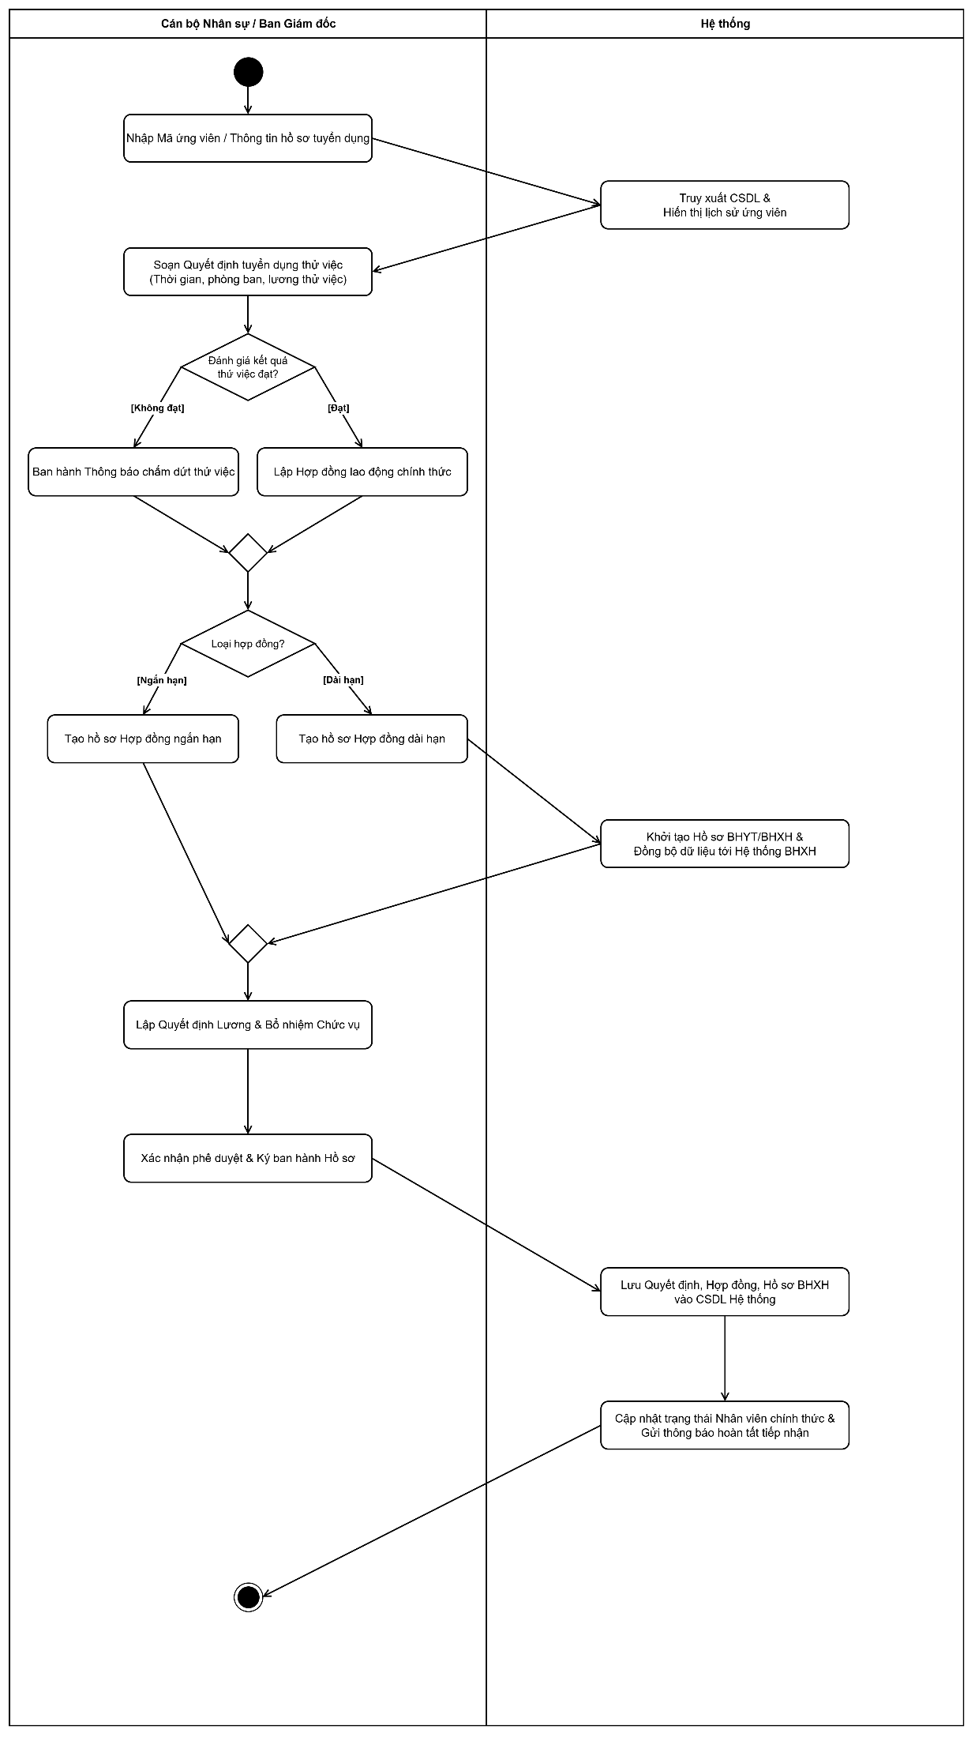

6) Vẽ Sequence Diagram đối với nghiệp vụ “Lập quyết định khen thưởng” cho cá nhân hay tập thể phòng ban, đơn vị.
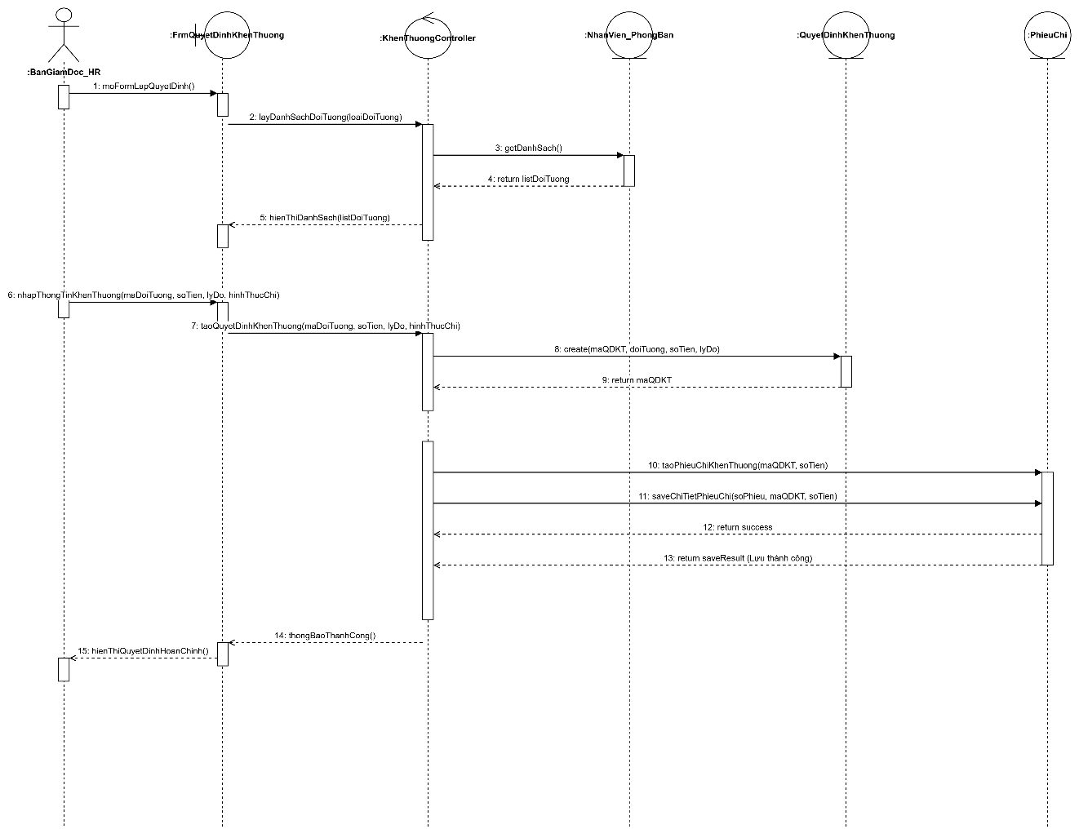
4. THIẾT KẾ CSDL và MÀN HÌNH FORM
4.1. Sơ đồ ERD

4.2. Các ràng buộc CSDL quan trọng
- Primary Key (PK): NhanVien(maNV), PhongBan(maPhongBan), QuyetDinhTuyenDung(maQDTD), HopDongLaoDong(maHopDong), BangLuong(maBangLuong), BangChamCong(maBangChamCong), PhieuPhuTroi(soPhieuPPT).
- Foreign Key (FK):
  - NhanVien.maPhongBan -> PhongBan.maPhongBan
  - HopDongLaoDong.maNV -> NhanVien.maNV
  - HoSoBaoHiem.maNV -> NhanVien.maNV
  - BangLuong.maNV -> NhanVien.maNV
- CHECK Constraint:
  - PhieuPhuTroi.heSoPhuTroi = 1.5
  - HopDongLaoDong.loaiHopDong IN ('NganHan', 'DaiHan')
  - BangLuong.thucLanh >= 0
4.3. Thiết kế Form Giao diện
1. FrmMain
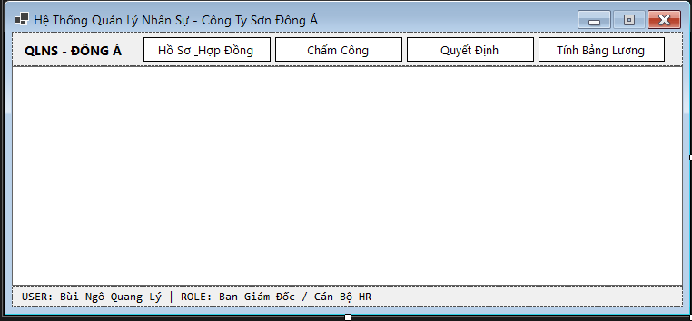
Thuộc tính | Thiết kế
Mục đích | Màn hình giao diện trung tâm điều hướng chính của phần mềm Quản lý Nhân sự, quản lý việc nhúng/hiển thị các Form chức năng con và hiển thị thông tin tài khoản đang đăng nhập.
Đối tượng sử dụng | Ban Giám đốc, Cán bộ Nhân sự, Kế toán, Trưởng phòng.
Đọc/Ghi dữ liệu | Không đọc/ghi trực tiếp dữ liệu nghiệp vụ, quản lý trạng thái luồng làm việc của các phân hệ con.
Input/Output | Input: Thao tác click chọn các Tab/Nút điều hướng.  Output: Hiển thị Form con tương ứng trong vùng panelContent và cập nhật thông tin tài khoản đăng nhập trên thanh trạng thái.
Kịch bản/Validation | Mặc định tải phân hệ đầu tiên (FrmTiepNhanVaHopDong) khi khởi chạy; giải phóng/đóng Form con cũ trước khi tải Form con mới để tránh đè giao diện.

(Name) | Control | Ý nghĩa
panelTopNav | Panel | Thanh điều hướng Ribbon/Tab phía trên dạng bảng tính tối giản.
lblTitle | Label | Hiển thị tiêu đề ứng dụng "QLNS - ĐÔNG Á".
btnNhanSu_HopDong | Button | Nút chuyển đến phân hệ "Hồ Sơ & Hợp Đồng" (FrmTiepNhanVaHopDong).
btnChamCong_PhuTroi | Button | Nút chuyển đến phân hệ "Chấm Công & Phụ Trội".
btnQuyetDinh | Button | Nút chuyển đến phân hệ "Quản lý Quyết định" (Lương, Chức vụ, Thưởng/Phạt).
btnBangLuong | Button | Nút chuyển đến phân hệ "Tính & Trả Lương".
panelContent | Panel | Vùng chứa nhúng trực tiếp giao diện các Form con theo tab được chọn.
panelStatus | Panel | Thanh trạng thái phía dưới cùng của ứng dụng.
lblUserStatus | Label | Hiển thị thông tin tài khoản người dùng và quyền hạn hiện tại.

2. FrmTiepNhanVaHopDong (Tiếp nhận Nhân viên và Ký Hợp đồng)
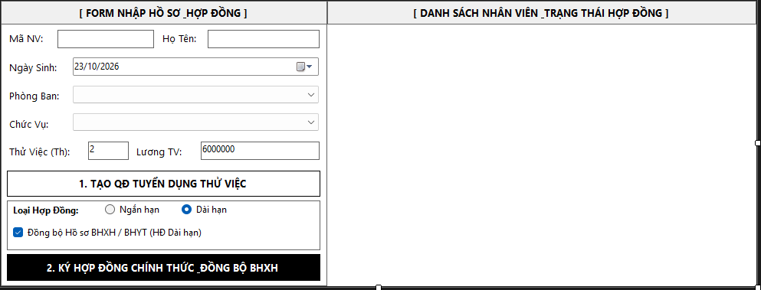

Thuộc tính | Thiết kế
Mục đích | Tiếp nhận thông tin nhân viên mới, lập quyết định thử việc, chuyển ký hợp đồng chính thức (ngắn/dài hạn) và đồng bộ hồ sơ BHXH/BHYT.
Đối tượng sử dụng | Cán bộ Nhân sự, Ban Giám đốc.
Đọc/Ghi dữ liệu | Đọc/ghi các bảng NhanVien, QuyetDinhTuyenDung, HopDongLaoDong, HoSoBaoHiem và đọc các bảng danh mục PhongBan, ChucVu.
Input/Output | Input: Thông tin nhân viên (Mã, Họ tên, Ngày sinh, Phòng ban, Chức vụ), thông tin thử việc (Thời gian, Lương TV), loại hợp đồng và tùy chọn bảo hiểm.  Output: Lưu quyết định tuyển dụng, hợp đồng lao động, hồ sơ bảo hiểm vào CSDL và cập nhật danh sách hiển thị trên dgvNhanVien.
Kịch bản/Validation | - Kiểm tra mã NV và họ tên không được để trống.  - Kiểm tra thời gian thử việc và lương thử việc phải là số hợp lệ.  - Tự động tích chọn checkbox bảo hiểm khi chọn loại hợp đồng Dài hạn và bỏ chọn/khóa khi chọn Ngắn hạn.

(Name) | Control | Ý nghĩa
txtMaNV | TextBox | Ô nhập mã nhân viên.
txtHoTen | TextBox | Ô nhập họ và tên nhân viên.
dtpNgaySinh | DateTimePicker | Ô chọn ngày tháng năm sinh của nhân viên.
cboPhongBan | ComboBox | Danh sách chọn phòng ban tiếp nhận.
cboChucVu | ComboBox | Danh sách chọn chức vụ/vị trí công tác.
txtThoiGianThuViec | TextBox | Ô nhập thời gian thử việc (số tháng).
txtLuongThuViec | TextBox | Ô nhập mức lương thử việc.
btnTaoQDTD | Button | Nút lưu Quyết định tuyển dụng thử việc vào CSDL.
radNganHan | RadioButton | Tùy chọn loại Hợp đồng lao động ngắn hạn.
radDaiHan | RadioButton | Tùy chọn loại Hợp đồng lao động dài hạn.
chkBaoHiem | CheckBox | Đánh dấu khởi tạo và đồng bộ hồ sơ BHYT/BHXH (tự động tích khi chọn Dài hạn).
btnKyHopDong | Button | Nút lưu Hợp đồng lao động chính thức và kích hoạt đồng bộ hồ sơ BHXH.
dgvNhanVien | DataGridView | Bảng hiển thị danh sách nhân viên, loại hợp đồng và mã số bảo hiểm.

